Зорихин Марк Петрович ФИТ-3 (Заочка)

Лабораторная работа №3

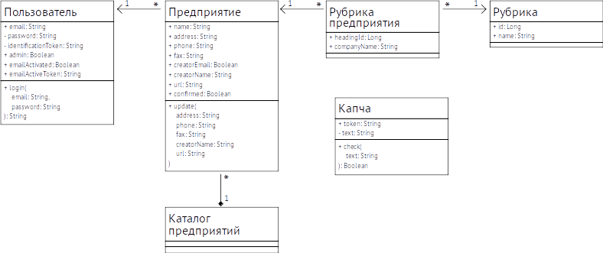
Класс пользователь – зарегистрированный пользователь системы (простой полшьзователь или админ)

Класс предприятие – зарегистрированое предприятие в системе

Класс рубрика предприятия предназначен для связывания предприятий и рубрик

